帶孩子踏察趣~全臺尚讚「仙草」抵「嘉」啦 !
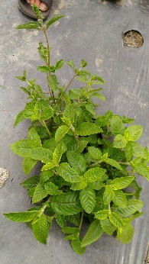
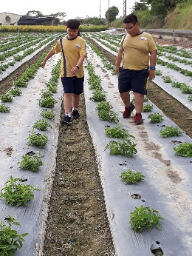
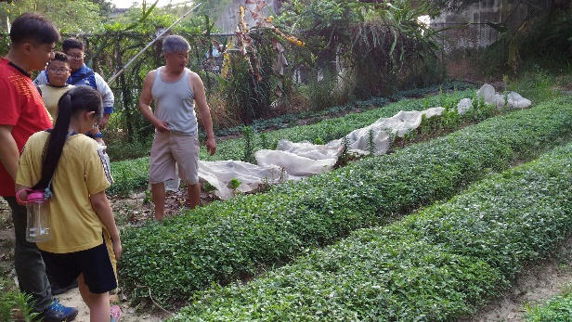
炎炎烈日，怎能錯過古早味消暑聖品─「仙草」？
談起「仙草」，自古以來，就有降火、解熱、清肺的功效。夏日來一碗清涼的仙草冰，是許多人消暑的好方法。循著對嘉義市民報─「找回屬於自己的傳統」專題報導中的好奇，我們拜訪了傳統新創店「一銀仙草」，店裡賣的仙草冰乘載了在地人一甲子歷史古法熬製技術，與橫跨三代的美好回憶，吸引許多人慕名而來。實際訪問店家才發現，店內的仙草原料，正源於我們和睦國小臨近的嘉義縣水上鄉的三界埔呢！而三界埔是台灣三大仙草產區之一，因為氣候土壤環境適中，所產的仙草品質良好，與新竹關西、苗栗三義的仙草齊名。本著對這份傳統美食的好奇與熱情，於是幾位老師們開始著手規劃了帶領學生對家鄉在地仙草的探尋、體驗之旅。
天然耶，尚好 ! 有機仙草農田 珍愛大地 不用藥不施肥
一個陽光普照的放學後，帶領著學生們依約來到了三界埔仙草園區。首先，我們來到仙草的「育苗場」，仙草達人曾涼風先生熱情介紹他所栽種的有機仙草園，我們看到了密密麻麻的仙草苗，將園圃染成了一片翠綠。曾先生說，在這裡培育出的仙草苗，除了提供自家栽種之用，還可以賣給其他需要的農民。第二站，來到仙草的「栽種場」，與「育苗場」不同的地方，在於仙草苗被分開地栽種在長條狀的園圃裡，上面覆蓋著灰色塑膠布，仙草苗則被種在圓圓開口的洞中，蓋上灰色塑膠布是為了防止雜草生長而搶奪了仙草株的養分。為什麼曾先生要使用有機耕種法來種植仙草呢？因為使用大量化學肥料雖然可以提高產量，但仙草會受化肥高氮量效應之影響，葉凝膠強度反而無法提高，使得種出的仙草無法受到消費者青睞。其實，仙草本身就具有抵抗病蟲害侵襲之特性，很容易實施有機栽培。大家一邊聽著解說，一邊蹲在仙草株旁仔細觀察仙草的葉子，發現仙草葉的形狀有點像薄荷，葉面與莖上還長著細細的絨毛。用手搓揉摘下來的仙草莖和葉，還感受到濃濃稠稠的膠質觸感，十分特別!我們到的時節剛好還不是仙草的成熟期，曾先生說，仙草需要兩、三個月的生長期，成熟時大約可以長到成人腰部那樣高。仙草農家大都會在中秋節過後、搶在仙草開花前採收仙草，因為如果等到開花後再採收，植株的營養已經消耗殆盡，熬煮出的仙草汁就大打折扣了! 大家紛紛在秋老虎般的大晴天下曝曬仙草，只要兩、三天即可輕鬆曬成仙草乾，這也是農民善用大自然恩賜的智慧。看似毫不起眼的仙草，原來蘊藏著這麼多學問呢！
揭密 仙草茶製作場域與流程
接著我們來到存放仙草乾的倉庫。走進倉庫，空氣中瀰漫著仙草芬芳撲鼻而來。仙草成熟採收，經過兩天曝曬後，就可收到倉庫中儲存。曝曬後的仙草乾，至少要在倉庫存放一年以上，甚至到達四年，才會被熬煮使用。經過儲存、發酵之後的仙草乾，越陳越香，隨著存放的時間愈長，熬煮出來的膠質會愈多、味道愈好，這點令我們感到十分驚奇。跟隨著達人腳步來到製茶間，達人向我們介紹仙草茶製作的流程與設備：
- 先將仙草乾置於清洗槽中浸泡之後再加以沖洗，沖洗時間不要過長，避免膠質流失。
- 接著將仙草乾放入萃取槽內，加適量的水加熱煮沸，煮沸後再利用萃取槽底部的過濾器過濾枝葉與殘渣。
- 最後再將汁液送至儲存槽儲存。
這樣的仙草汁液，可以用來做仙草茶，如果加入樹薯粉、玉米粉或太白粉等澱粉，就可以做出仙草凍囉。
參觀後與友分享 仙草的故事
帶著滿滿對仙草認識的豐收與喜悅，隔日孩子已迫不及待到班上分享三界埔仙草園所見所聞。孩子從實物引導開始，簡單的提問：「這是什麼？」引發同學好奇，並在仙草乾的傳閱中帶領全班打開感官親近仙草茶的原料，同學驚嘆原來看似乾燥的雜草竟也能成為消暑聖品，接著進一步介紹品質優良的仙草就在鄰近的三界埔。孩子也透過上網搜尋出「仙草」名稱的由來其一：『在古代交通不便，出入均靠雙腿，天熱趕路容易中暑生病，有些善心人士將這種具有特殊香味的草類植物，曬乾熬煮成茶，施予中暑之路人飲用後，身體很快復原，這些路人認為這種具有神效的草應是仙人所賜予的，因此將這些能治病的草稱為「仙人草」』。聽聞後，草如其名中更見先人敏銳的觀察與智慧，此分享會也為無法親臨現場的同學們搭起一座認識仙草的橋梁。
總結 愛鄉親土 集思廣益如何發展家鄉物產特色
一行師生透過探察仙草的過程中了解這項與土地共好的家鄉農產，更進一步在體認大地萬物皆有其生長時序的道理中，逐漸明白植物在此季節而生之美好與價值。然而大家共同的感覺是：「對三界埔的仙草，我們怎會後知後覺？！」忍不住想知道知名的關西仙草為何廣為人知？搜尋後發現新竹縣關西地區除了擁有特殊的地理環境而成為國內仙草生產重鎮，栽種面積雖然不是最大，卻佔全台仙草總產量的八成，其重要關鍵為關西農會活絡的宣傳與積極的開發產品，例如陸續推出即溶仙草茶包和燒仙草、仙草粄條、仙草拉麵等等，讓仙草變身多元親民，成功打造出「過去先民眼中的野草如今已搖身蛻變為寶貝草」。鑑上述關西仙草成功之例，師生共同省思：「三界埔地區栽種仙草的自然條件雖佳，但可能是缺乏群聚栽種效應與觀光宣傳的推波助瀾而顯低調吧。」、「請政府幫忙強化行銷，我們也可以想想還有什麼創意可以更加發揚嘉義縣農產特色。」、「農業觀光化雖帶來商機，但是否帶來更多對環境的危害呢？」「真希望讓臺灣人民都知道嘉義縣種出的仙草超讚!」……師生在你一言我一語的對話中，透過仙草議題傳遞著彼此對家鄉的在乎與想法。相信，這是每位帶著孩子一起走入家鄉、關愛家鄉的老師或耆老們，所樂見的！

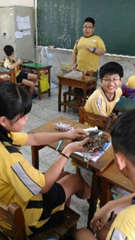
✽引述資料搜尋關鍵字: 維基百科(仙草) https://zh.wikipedia.org/wiki/%E4%BB%99%E8%8D%89、
三界埔仙草http://env.cyc.edu.tw/data/files/201705161152260.pdf、關西鎮農會http://www.kuanhsi.org.tw/grass_jelly.php
